教师打印成绩分析操作说明
- 考试管理---学生成绩---学生成绩录入---操作---查看
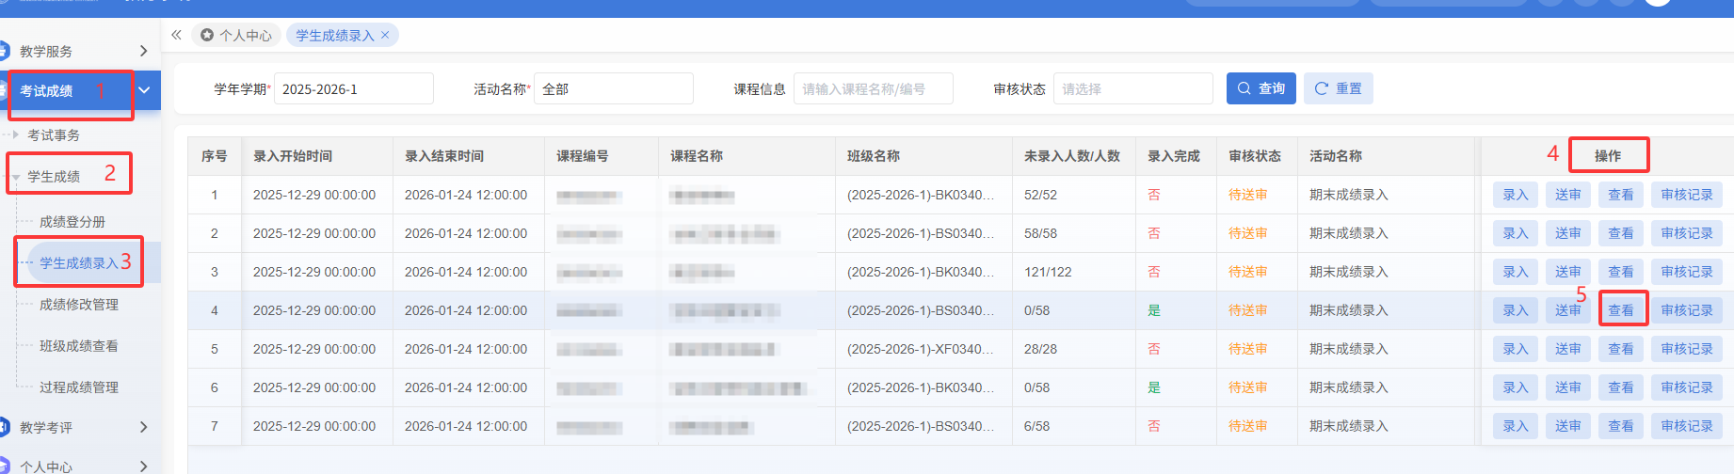
2.下载试卷分析表（总评）或试卷分析表（卷面）
